***Выучите вместе с детьми:***

**«Колобок»**

**Я колобок, колобок,**

**По амбару метен,**

**По сусекам скребен,**

**На сметане мешен,**

**В печку сажен.**

**На окошке стужен.**

**Я от дедушки ушел,**

**Я от бабушки ушел,**

**Я от зайца ушел,**

**Я от волка ушёл,**

**От медведя ушел,**

**От тебя, лиса, и подавно…..**

**Отрывок из русской**

**народной сказки «Колобок»**

**Работаем в соответствии с законодательством вместе:**

***«В соответствии со статьей 63 «Семейного Кодекса Российской Федерации» статьей 44 Федерального закона «Об образовании в Российской Федерации» Родитель несет ответственность за воспитание и развитие своих детей, обязан заботиться о здоровье, физическом, психологическом, духовном и нравственном развитии своих детей».***

Договор «Об образовании» между МБДОУ№27 и родителями

***«Родители (законные представители) несовершеннолетних обучающихся имеют преимущественное право на обучение и воспитание детей перед всеми другими лицами. Они обязаны заложить основы физического, нравственного и интеллектуального развития личности ребенка».***

П.1, Статья 44 Федерального закона «Об образовании в Российской Федерации"

**Плодотворного сотрудничества!**

МУНИЦИПАЛЬНОЕ БЮДЖЕТНОЕ ДОШКОЛЬНОЕ ОБРАЗОВАТЕЛЬНОЕ УЧРЕЖДЕНИЕ

«Детский сад общеразвивающего вида №27»

**ПАМЯТКА ДЛЯ РОДИТЕЛЕЙ**

***по образовательной теме недели***

***«В гостях у сказки»***

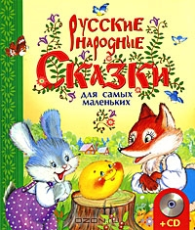

***Составили:***

***Карымова Ирина Равилевна,***

***Мочалина Галина Павловна,***

***воспитатели группы №1***

***2-3 года***

***Январь***

Уважаемые родители,

мы предлагаем Вам игровые задания

по теме недели

«В гостях у сказки»,

которые вы можете выполнить с детьми дома.

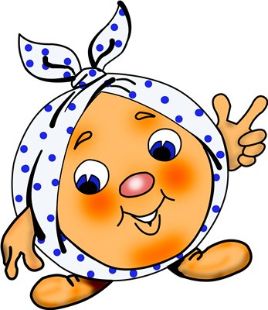

**Чем можно заняться с ребенком дома:**

- почитать детям сказку «Колобок», можно послушать аудиозапись;

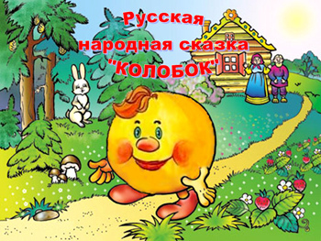

- поиграть с детьми в игры: имитационные движения «как бежит лисичка, как мишка ходит» и т.п.;

- рассматривание иллюстраций сказок;

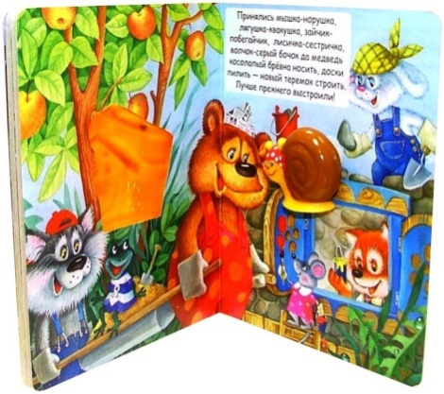

- с помощью художественных и фольклорных произведений знакомить с правилами безопасного для ребенка поведения;

- почитать детям русские народные сказки «Курочка Ряба», «Колобок», «Теремок», называть героев сказки;

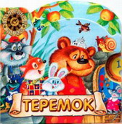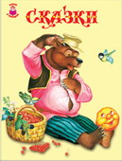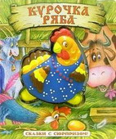

- разыграть с ребенком небольшой спектакль по любой прочитанной сказке;

- лепка из соленого теста Колобка, повторять сказки по вопросам взрослого;

- поиграть в игру: «Соберем Машу на прогулку», учить ребёнка снимать, одевать расстёгивать одёжду;

- послушать дома с детьми музыкальные сказки.